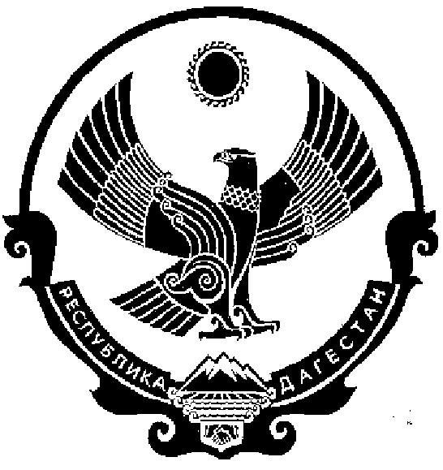
СОБРАНИЕ ДЕПУТАТОВ МУНИЦИПАЛЬНОГО РАЙОНА «КИЗИЛЮРТОВСКИЙ РАЙОН»
368120, Российская Федерация Республика Дагестан г. Кизилюрт ул. Гагарина 52 «а».

РЕШЕНИЕ

8.10.2020 г. № 01.4-07 РС

г. Кизилюрт

О внесении изменений в Решение Собрания депутатов МР «Кизилюртовский район» от 26.12.2019 г. № 12.3- 06 РС «Об утверждении структуры органов местного самоуправления муниципального района «Кизилюртовский район».
В целях совершенствования структуры местного самоуправления Администрации МР «Кизилюртовский район» Собрание депутатов МР «Кизилюртовский район» решает:
- Внести в Приложение Решения Собрания депутатов МР «Кизилюртовский район» от 26.12.2019 г. № 12.3-06 РС «Об утверждении структуры органов местного самоуправления муниципального района «Кизилюртовский район» следующие изменения:
- В позиции «Аппарат Собрания депутатов МР «Кизилюртовский район» в строке «Депутат представительного органа муниципального района» цифру «1» заменить на цифру «2»;
- Настоящее решение вступает в силу с момента опубликования.
- Опубликовать настоящее Решение на официальном сайте Администрации МР «Кизилюртовский район» в сети Интернет.
- Контроль за исполнением настоящего Решения возложить на постоянную депутатскую комиссию по бюджету, финансам, налогам и экономической политике Собрания депутатов МР «Кизилюртовский район».

Председатель Собрания депутатов
МР «Кизилюртовский район» А.М. Магомедов

